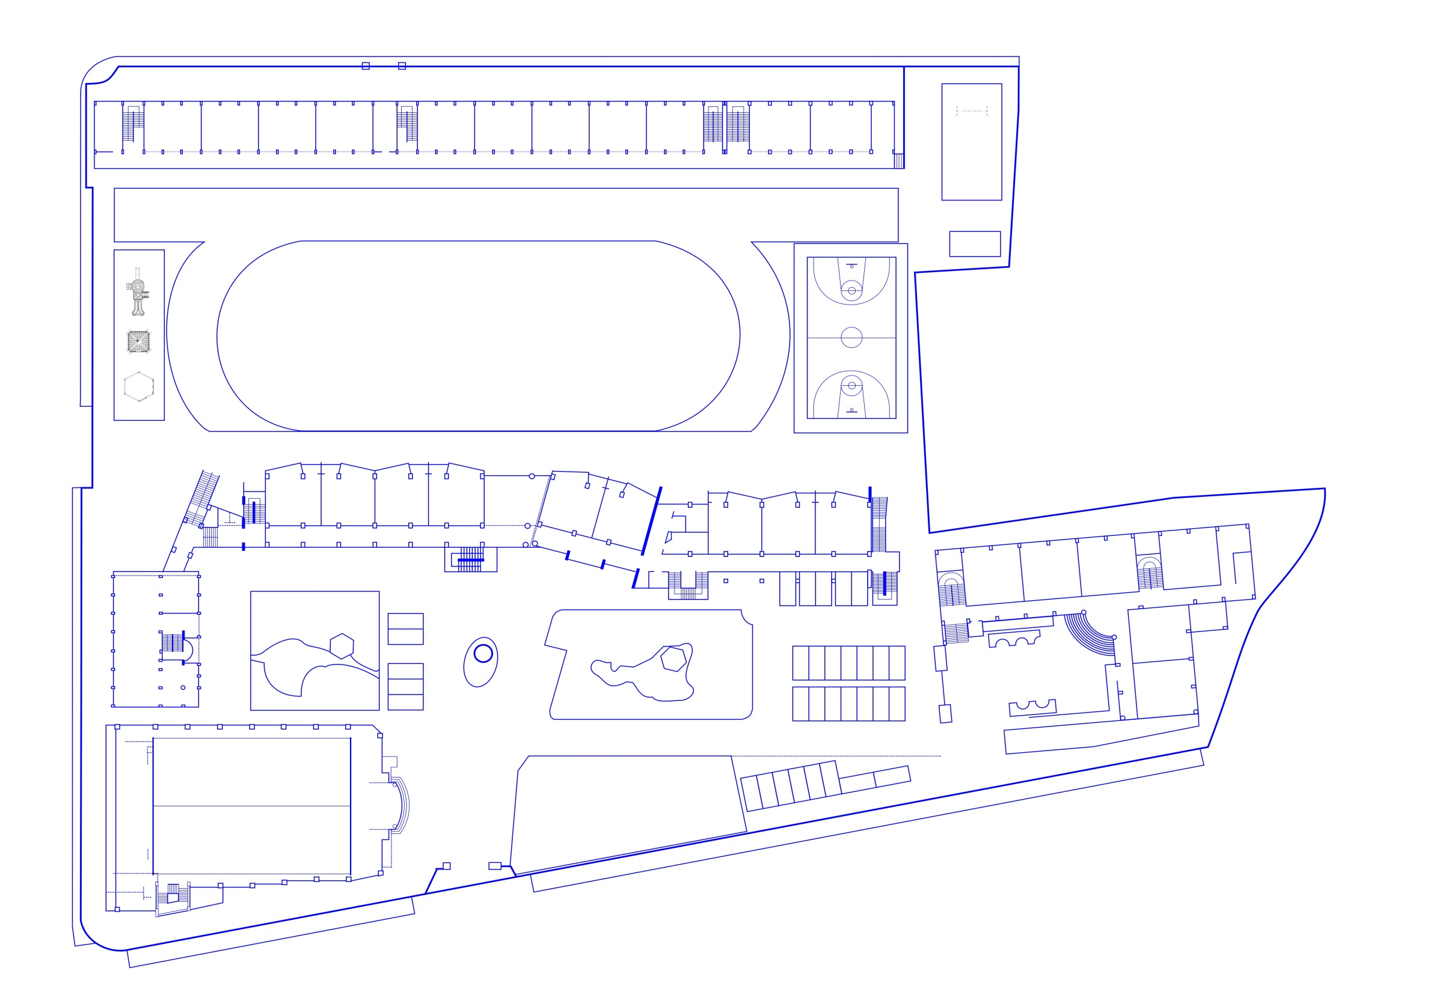

二2

二3

3

二4

二5

二6

三6

三5

三4

三3

三2

三1

四6

四5

四4

四3

四2

四1

二1

五7

五6

五5

五4

五3

五2

五1

六8

六7

六6

六5

六4

六2

六3

六1